様式第１号

**みやぎハートフルセンター貸会議室使用申込書**

令和　　　年　　　月　　　日

みやぎハートフルセンター　管理責任者　殿

|  |  |  |  |  |  |  |
| --- | --- | --- | --- | --- | --- | --- |
| 登　録　番　号 | |  | | | | |
| 使　用　目　的 | |  | | | | |
| 使　用　期　間 | | 令和　年　月　日（　）　時　　分から令和　年　月　日（　）　時　　分 | | | | |
| 使 用 予 定 人 員 | | 名 | | | | |
| 使　用　施　設  （使用施設に〇） | | 大会議室（１）　・　大会議室（２）　・　中会議室　・　小会議室 | | | | |
| 備　品　使　用 | | 希望する　・　希望しない　　※物品リストは別紙のとおり | | | | |
| 使 用 責 任 者 | | 連絡先電話番号 | | | | |
| ※利　用　料　金 | | 円 | | | | |
|  | |  | | | | |
| 決  裁  欄 | 管理責任者 | | 事務室管理者 | 係　　　員 | 受付者 | 受付年月日 |
|  | |  |  |  |  |

　◆同月中に複数日の利用予約を希望されている方は、同月分の申込書にスケジュール表を添付させる形での申請も受付けます。

（注）　※印欄には記入しないでください。

様式第１号

**≪記入例≫**

**みやぎハートフルセンター貸会議室使用申込書**

令和６年○月△日

みやぎハートフルセンター　管理責任者　殿

|  |  |  |  |  |  |  |
| --- | --- | --- | --- | --- | --- | --- |
| 登　録　番　号 | | Ｂ００００１ | | | | |
| 使　用　目　的 | | 第１回□□会議等 | | | | |
| 使　用　期　間 | | 令和６年○月△日（月）９時００分から　※月間予定は別紙参照 | | | | |
| 使 用 予 定 人 員 | | 名　※別紙参照 | | | | |
| 使　用　施　設  （使用施設に〇） | | 大会議室（１）　・　大会議室（２）　・　中会議室　・　小会議室  　※別紙参照 | | | | |
| 備　品　使　用 | | 希望する　・　希望しない　　※別紙のとおり | | | | |
| 使 用 責 任 者 | | 連絡先電話番号 | | | | |
| ※利　用　料　金 | | 円 | | | | |
|  | |  | | | | |
| 決  裁  欄 | 管理責任者 | | 事務室管理者 | 係　　　員 | 受付者 | 受付年月日 |
|  | |  |  |  |  |

　◆同月中に複数日の利用予約を希望されている方は、同月分の申込書にスケジュール表を添付させる形での申請も受付けます。

（注）　※印欄には記入しないでください。

**≪記入例≫**

○月分貸会議室利用予定表

団体名：

|  |  |  |  |  |  |  |
| --- | --- | --- | --- | --- | --- | --- |
| 日付 | 使用目的 | 大会議室（１） | 大会議室（２） | 中会議室 | 小会議室 | 備品 |
| １日（月） | ●●会議 | 9:00～17:00 |  |  |  | ワイヤレスアンプ：１台  ワイヤレスマイク：３本 |
| ９日（火） | △△会議 |  |  | 9:00～15:00 | 9:00～15：00 | ワイヤレスアンプ：１台  ワイヤレスマイク：３本 |
| １７日（水） | □□会議 |  | 9:00～15：00 |  |  | ワイヤレスアンプ：２台  ワイヤレスマイク：６本 |
| １７日（水） | ◆◆会議 |  |  | 10:00～16:00 |  | ワイヤレスアンプ：１台  ワイヤレスマイク：３本 |
| ２５日（木） | ○○会議（１日目） |  | 9:00～17:00 |  |  | ワイヤレスアンプ：２台  ワイヤレスマイク：６本 |
| ２６日（金） | ○○会議（２日目） |  | 9:00～17:00 |  |  | ワイヤレスアンプ：２台  ワイヤレスマイク：６本 |

登録番号：

別紙

**会議室貸出備品一覧**

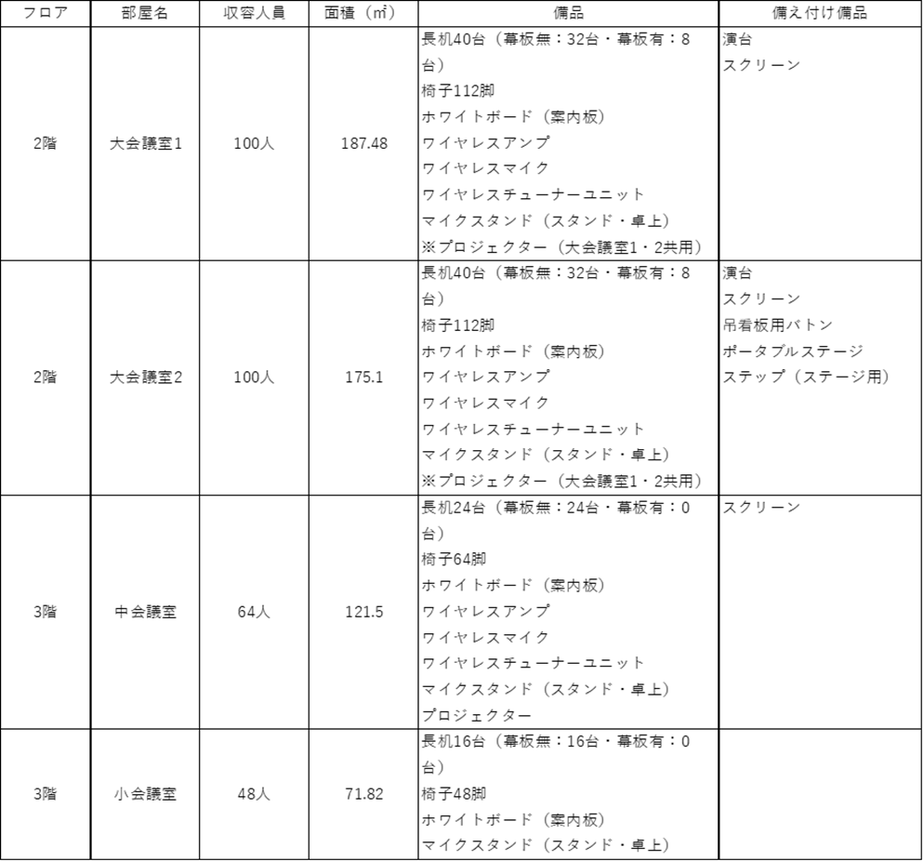

※備え付け以外の備品については、台数等を調整できますのでご相談ください。

当日、使用を希望される備品名と数量をご記入ください。